假设要删除node2节点并且重新加入，则步骤如下

master节点执行：

#kubectl drain node2 --delete-local-data –force –ignore-daemonsets

#sudo kubectl delete node node2

node2节点执行：

#kubeadm reset

master节点执行：

#kubeadm token create --print-join-command

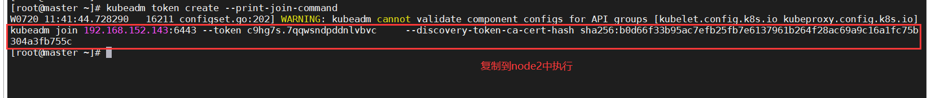

将刚刚的输出结果复制粘贴到node2中执行。